Optimisation
La recherche de l’optimum d’une certaine variable; par exemple , un profit unitaire maximal selon un nombre d’objets vendus.
Attention!!
Il faut exprimer la variable à optimiser en termes d’une seule variable.
Pour résoudre des problèmes, il faut:
- Bien lire le problème;
- Identifier les variables, en particulier, la variable à optimiser et faire un schéma, s’il y a lieu;
- Traduire les données en termes mathématiques;
- Trouver le lien entre les variables;
- Exprimer la variable à optimiser en termes d’une seule autre variable et déterminer l’intervalle utilisé;
- Trouver l’optimum, soit le MIN ou le MAX selon le cas, à l’aide de la dérivée première et de la dérivée seconde selon les techniques déjà vues;
- Répondre à la question posée.
Dans la plupart des problèmes concrets ce qu’on cherche c’est un MIN ou un MAX absolu et le plus souvent le contexte définit l’intervalle dans lequel on se situe.
Il faut encore faire une analyse de la situation après avoir trouvé la réponse (MAX ou MIN).
Exemple 1 :
Trouver deux nombres dont la somme est 28 et dont le produit est le plus grand possible.
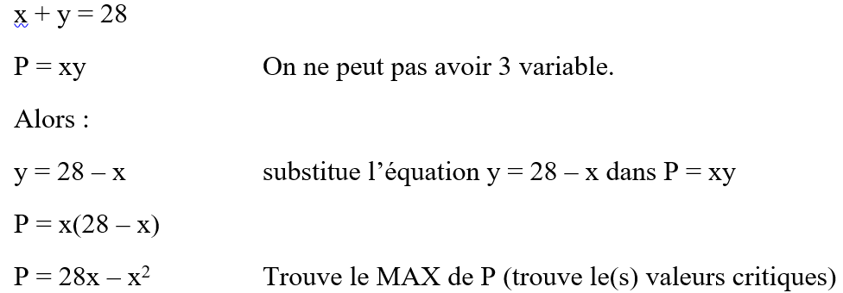
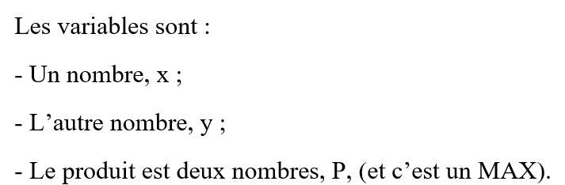
Solution:

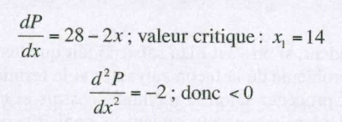
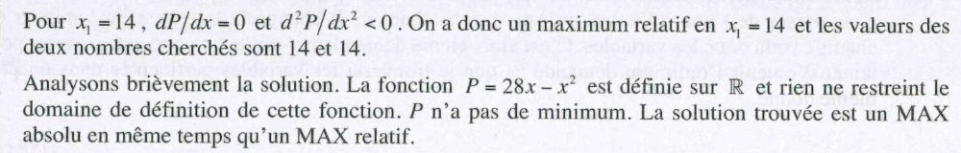
Exemple 2 :
Un fermier possède 1 800 m de clôture. Il veut clôturer un champ rectangulaire adjacent à la rivière qui passe sur la terre. En ne mettant pas de clôture le long de la rivière, quelles doivent être les dimensions du champ pour que la surface soit maximale ?
Solution :
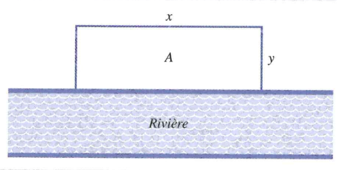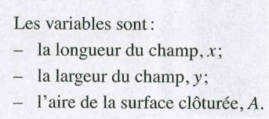
A = xy A est la variable à maximiser et à
x + 2y = 1 800 si on l’exprime en termes de y, on a
x = 1 800 – 2y
Donc :
A = (1 800 – 2y)y
A = 1800y – 2y² cherche le MAX de A :
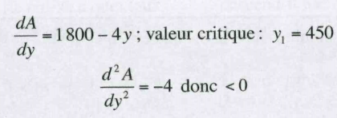
Pour y1 = 450, on a
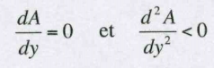
x + 2(450) = 1800
x = 900
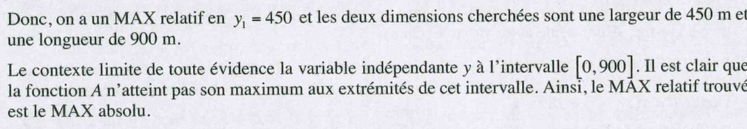

Exemple 3 :
Un fabricant de produits alimentaires veut mettre sur le marché un jus de pomme vitaminé. Il envisage de le mettre dans des boites de conserve cylindriques de 1 000 cm³. Quelles doivent être les dimensions de la boîte pour qu’il utilise le moins de métal possible ?
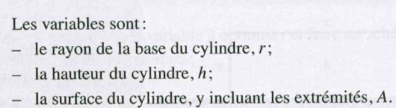
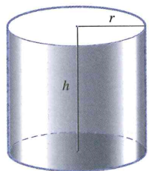
Solution :

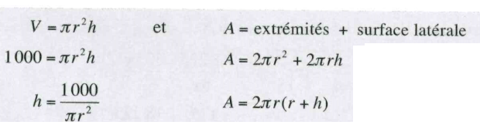
Le volume, V, est une constante : V = 1000.
On a :

A est la variable à minimiser ; exprimons-la en termes de r :
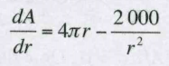
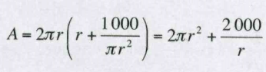
Cherche le MIN de A :

Valeur critique :
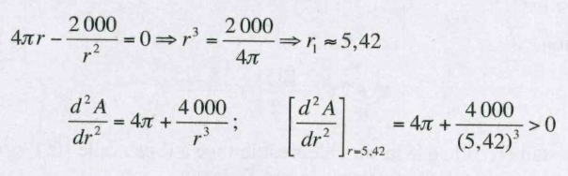
Donc, on a un MIN relatif en r1 = 5,42. À ce moment, on a :
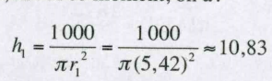
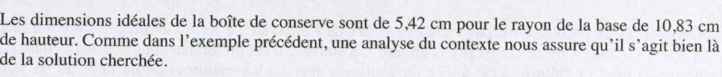

Exemple 4 :
Deux citadins ont acheté une clôture à jardin de 135 m de longueur. Ils désirent la couper en deux de façon à ce que chaque partie permette de former un carré pouvant limiter un potager. Ou doit-on couper la clôture pour que la somme des surfaces soit maximale ?
Solution :
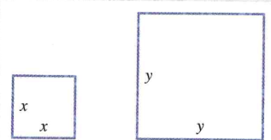
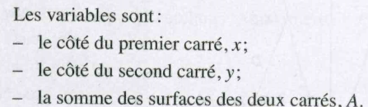
On a :
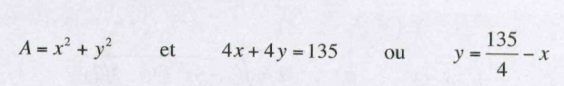
A est la variable à maximiser. Exprimons-la en termes de x :
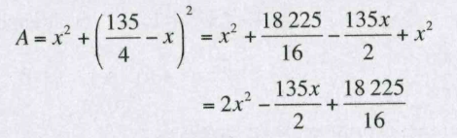
Cherche le MAX de A
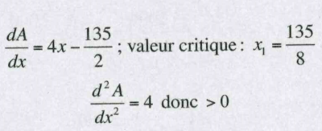
Revenons à la fonctions
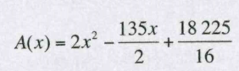
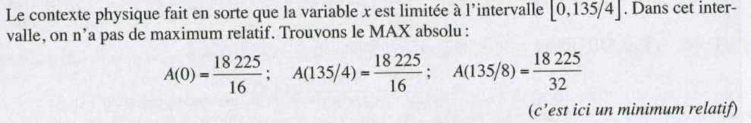
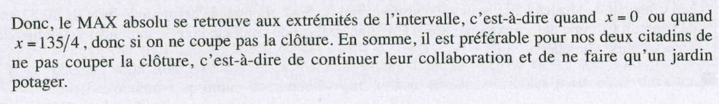
Exemple 5 :
Trouver la distance minimale entre la parabole y = x² et le point (4, 1/1).
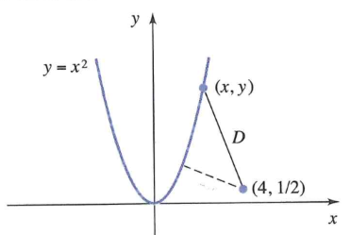
Solution :
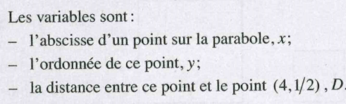

On a :
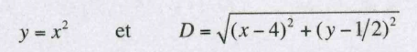
D est la variable à minimiser ; exprimons-la en termes de x :
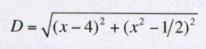
Cherche le minimum de D :
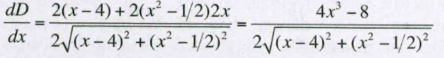
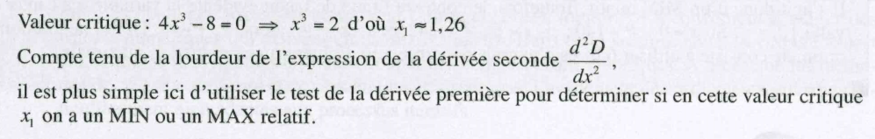
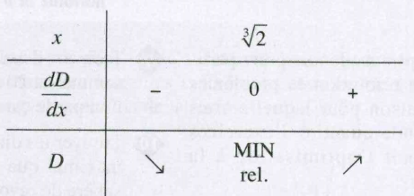
Exemple 6 :
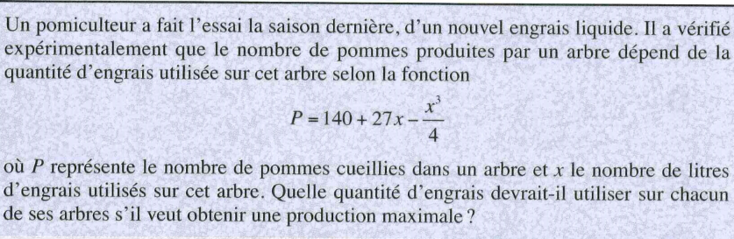
Solution :
